Анализ рынка коммерческой недвижимости г. Севастополя
(гостиницы и апартаменты, офисы, торговые площади, производство-склад).
Итоги 2014 г.

Данный анализ выполнен в результате исследования сектора коммерческой недвижимости (гостиницы и апартаменты, офисы, торговые площади, производство-склад) г. Севастополя. Рассматривались предложения продаж в виде баз данных агентств недвижимости г. Севастополя и частных объявлений, представленных в СМИ и сети Интернет.
В массив объектов предложений, используемый для расчета аналитических индикаторов, входят более сотни объектов рассматриваемого типа, географического расположения, очищенные от случайных величин, выбивающихся за рамки рынка в условии допустимой вариативности выборки.
В качестве аналитических индикаторов используются средние значения по рассматриваемым выборкам, выраженные в долл.США/кв.м. Для характеристики динамики изменения рассчитываются отношения величин, выраженные в процентах. Статистическая обработка выборки по основным показателям выполняется на текущий месяц анализа. Результаты представлены в виде таблиц, графиков и диаграмм с комментариями и пояснениями.
Сопоставление для гостиниц и апартаментов выполнялось в 10 микрорайонах города: 5-й микрорайон, Балаклава, Северная, Казачья, Камышовая, Корабельная, Летчики, Острякова, Стрелецкая, Центр.
Сопоставление для офисов и торговых площадей выполнялось в 6 микрорайонах города: Камышовая, Корабельная, Летчики, Острякова, Стрелецкая, Центр.
Отдельная выборка по таким классификаторам как бар, кафе, банк, салон, и т. п. не проводилась в виду отсутствия необходимого количества информации и невозможности выполнения условий допустимой вариативности выборки.
Влияние такого важного фактора, как техническое состояние "выпадает" из поля зрения по причине ограниченности таковой информации на рынке и технической сложности её полноценного аналитического учёта.

Объем выборки
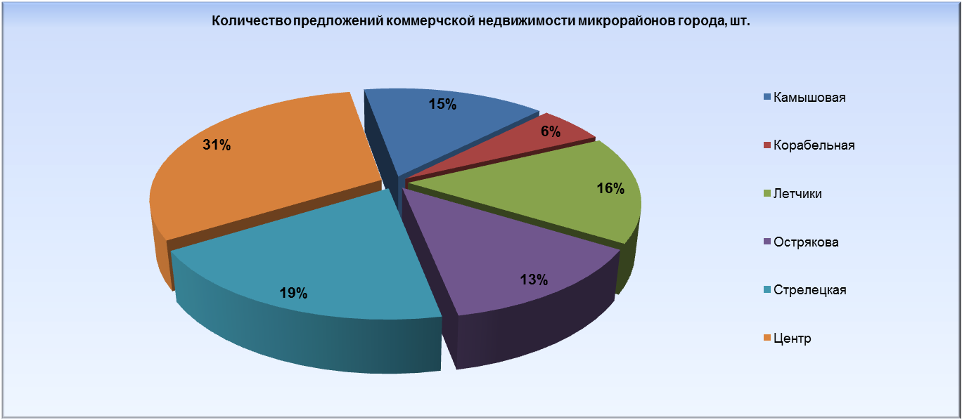

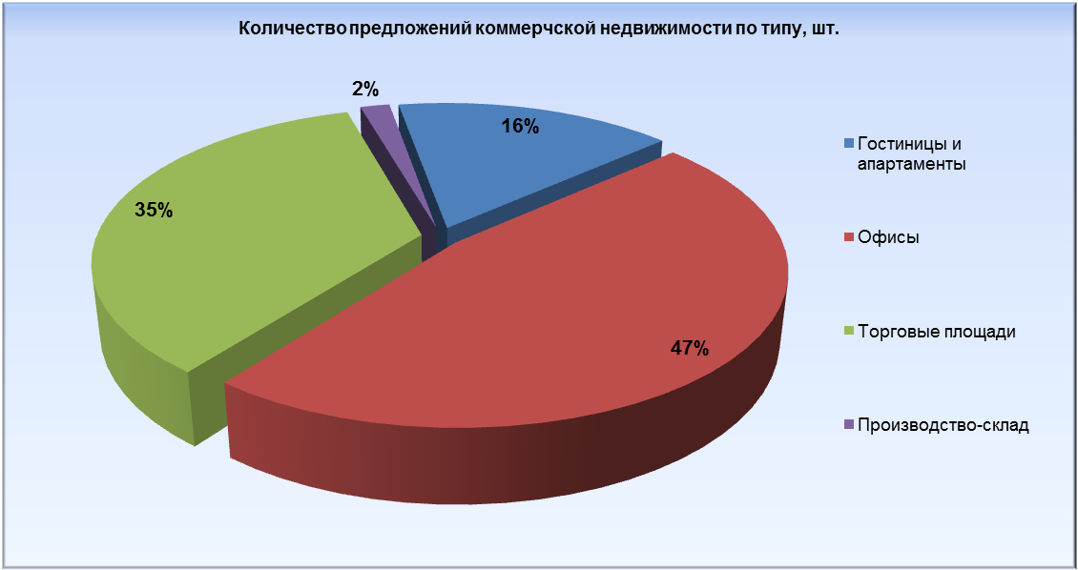

Гостиницы и апартаменты
В текущем месяце средняя стоимость рекреационной недвижимости по рассматриваемым районам на рынке г. Севастополя составила 1 839 долл.США/кв.м.
Наибольший средний уровень цен наблюдается в Центре 2 730 долл.США/кв.м.
Наименьшие значения средних цен наблюдаются на Корабельной 1 134 долл.США/кв.м.
В целом по рассматриваемым районам города наблюдается незначительная тенденция роста цен за текущий месяц на 0,9%.

Представленная в таблице ниже статистическая обработка выборки по основным показателям определена для всей базы данных по объектам предложений соответствующего типа, в отличие от параметров, определенных выше по сформированным классификационным выборкам. Относительно высокий коэффициент вариации показывает значительный разброс цен соответствующего типа недвижимости ввиду присутствия на рынке объектов различного технического состояния и месторасположения.

Ниже представленный график показывает относительно высокий темп роста за текущий месяц среднего уровня цен на Летчиках и в Камышовой. Остальные районы города характеризуются незначительными колебаниями цен относительно предыдущего месяца.

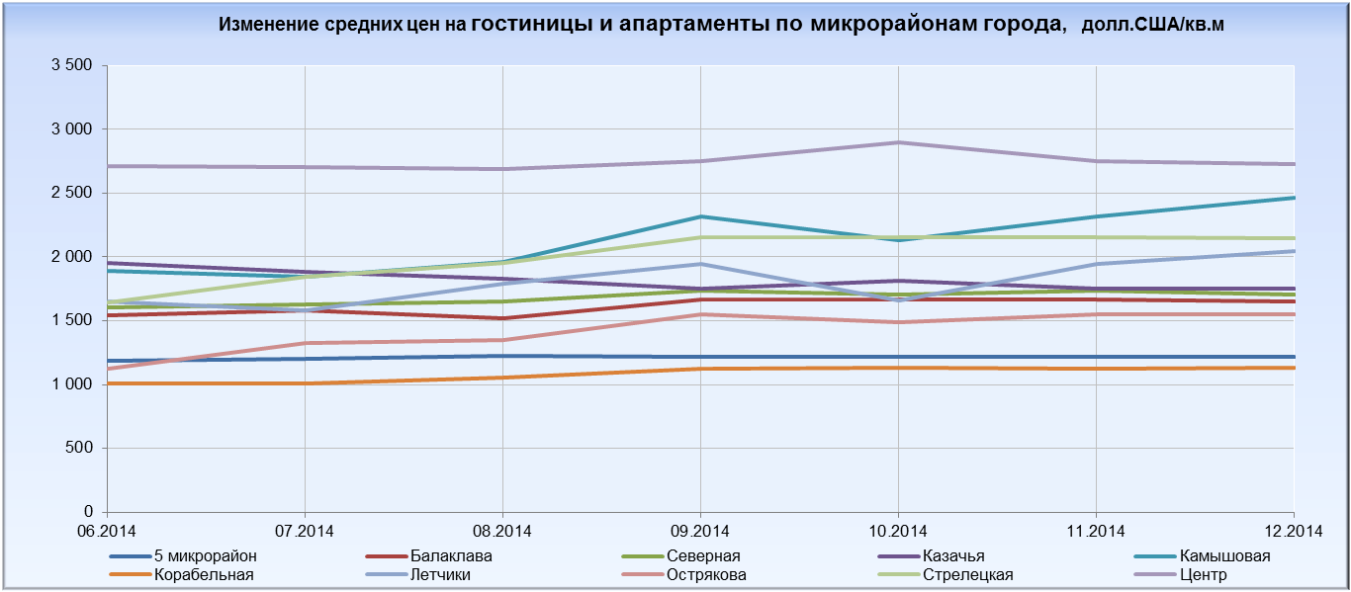

Офисная недвижимость
В текущем месяце средняя стоимость офисной недвижимости по рассматриваемым районам на рынке г. Севастополя составила 1 482 долл.США/кв.м.
Наибольший средний уровень цен наблюдается в Центре 2 438 долл.США/кв.м.
Наименьшие значения средних цен наблюдаются на Корабельной и Стрелецкой.
В целом по рассматриваемым районам города наблюдается тенденция роста цен за текущий месяц на 3,0%.

Представленная в таблице ниже статистическая обработка выборки по основным показателям определена для всей базы данных по объектам предложений соответствующего типа, в отличие от параметров, определенных выше по сформированным классификационным выборкам. Относительно высокий коэффициент вариации показывает значительный разброс цен соответствующего типа недвижимости ввиду присутствия на рынке объектов различного технического состояния и месторасположения.

Ниже представленный график показывает относительно высокий темп роста за текущий месяц среднего уровня цен на Летчиках. Высокий темп падения за текущий месяц среднего уровня цен показал район Стрелецкой. Остальные районы города характеризуются колебаниями цен относительно предыдущего месяца.

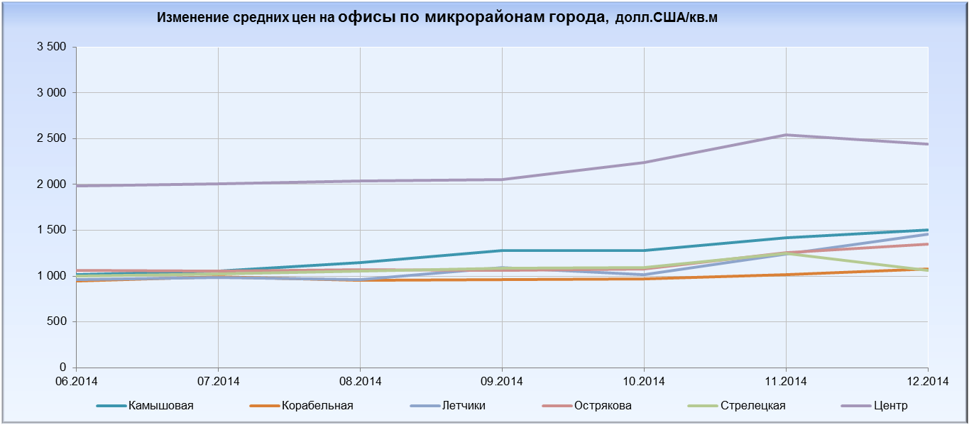

Торговая недвижимость
В текущем месяце средняя стоимость торговой недвижимости по рассматриваемым районам на рынке г. Севастополя составила 1 864 долл.США/кв.м.
Наибольший средний уровень цен наблюдается в Центре 2 883 долл.США/кв.м.
Наименьшие значения средних цен наблюдаются на Корабельной 1 116 долл.США/кв.м.
По основным спальным районам установился примерно одинаковый уровень цен, близкий к среднему по городу.
В целом по городу наблюдается тенденция роста цен за текущий месяц на 1,2%.

Представленная в таблице ниже статистическая обработка выборки по основным показателям определена для всей базы данных по объектам предложений соответствующего типа, в отличие от параметров, определенных выше по сформированным классификационным выборкам. Относительно высокий коэффициент вариации показывает значительный разброс цен соответствующего типа недвижимости ввиду присутствия на рынке объектов различного технического состояния и месторасположения.

Ниже представленный график показывает, что все районы города характеризуются колебаниями цен относительно предыдущего месяца.

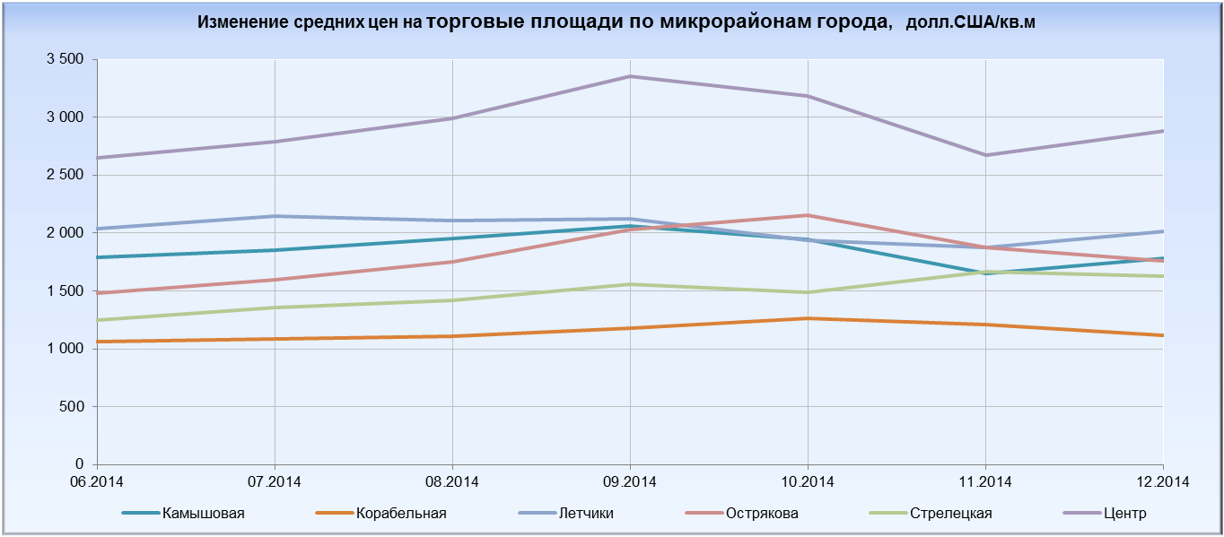

Производственно-складская недвижимость
В текущем месяце средняя стоимость производственно-складской недвижимости на рынке г. Севастополя составила 621 долл.США/кв.м.
Все представленные на рынке объекты находятся в промышленных зонах города. По этим зонам установился примерно одинаковый уровень цен, являющийся средним по городу.
В целом по городу наблюдается тенденция роста цен за текущий месяц на 0,6%.

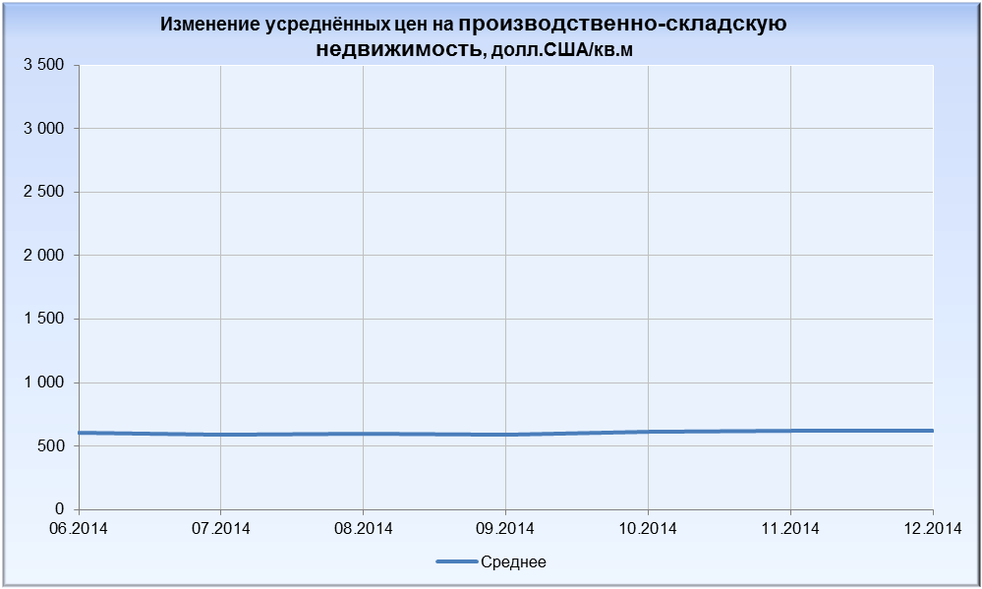

Сектор коммерческой недвижимости (гостиницы и апартаменты, офисы, торговые площади)
В текущем месяце средняя стоимость коммерческой недвижимости по рассматриваемым районам на рынке г. Севастополя составила 1 786 долл.США/кв.м.
Наибольший средний уровень цен наблюдается в Центре 2 683 долл.США/кв.м.
Наименьшие значения средних цен наблюдаются на Корабельной 1 109 долл.США/кв.м.
В целом по городу наблюдается тенденция роста цен за текущий месяц на 1,9%.

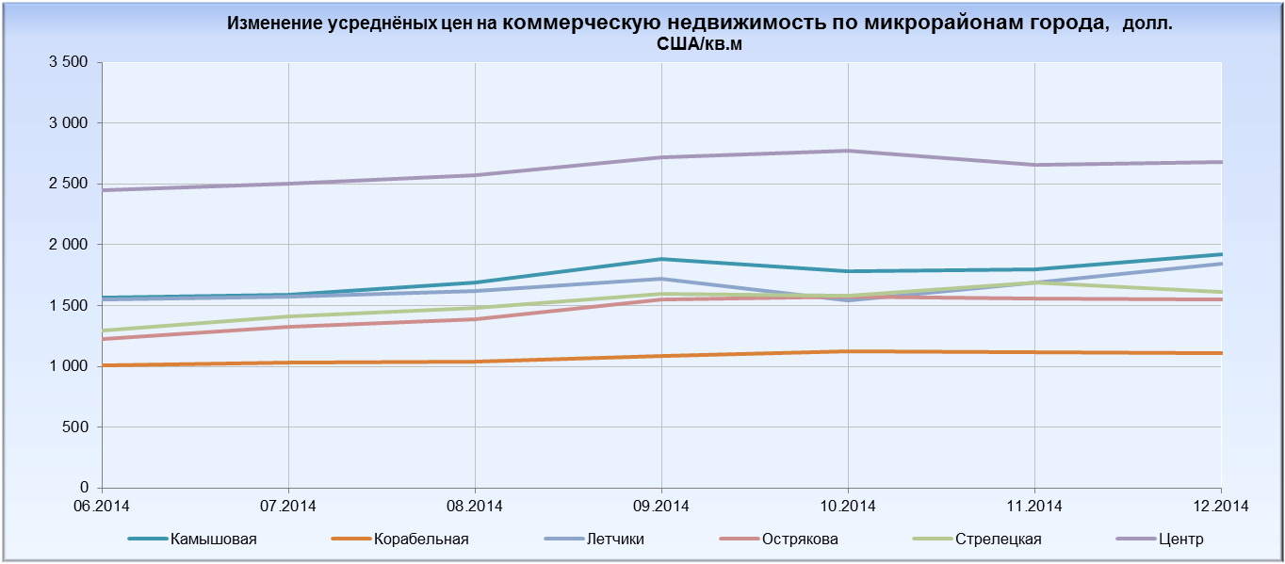

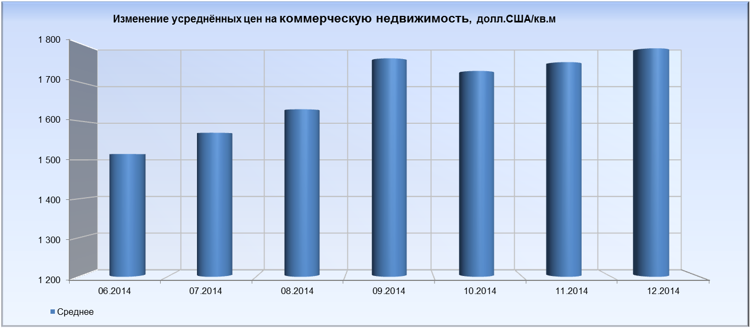

Итоги
Проведённый анализ рынка коммерческой недвижимости в городе федерального значения Севастополе показывает, что на рынке наблюдается тенденция как подъёма, так и снижения уровня цен по соответствующим секторам коммерческой недвижимости. Стремительный рост цен, который наблюдался до сентября месяца остановился.
Изменившаяся международная обстановка, а также экономические санкции, вызвали волатильность валюты и замедление темпов роста экономики страны, что в свою очередь оказало влияние на рынки недвижимости.
В городе Севастополе наблюдается долларизация цен рынка жилья в отличие от общероссийского. В связи с этим цены на рынке недвижимости в рублевом эквиваленте меняются пропорционально изменению курса рубля к доллару США.
За текущий месяц средняя стоимость на рынке коммерческой недвижимости по разным секторам составила:
- гостиницы и апартаменты 1 839 долл.США/кв.м;
- офисная недвижимость 1 482 долл.США/кв.м;
- торговая недвижимость 1 864 долл.США/кв.м;
- производственно-складская недвижимость 621 долл.США/кв.м.

Динамика изменения цен за текущий месяц к предыдущему в среднем составила:
- гостиницы и апартаменты: рост +0,9%;
- офисная недвижимость: рост +3,0%;
- торговая недвижимость: рост +1,2%;
- производственно-складская недвижимость: рост +0,6%.

В целом рынок коммерческой недвижимости г. Севастополя за текущий месяц характеризуется как:
- средняя стоимость 1 786 долл.США/кв.м;
- изменение уровня цен: рост 1,9%.

Некоторые аспекты и причины роста цен, а так же достижение определённых уровней цен, рассмотрены нами ранее в статье "Ценообразование на рынке недвижимости в Крымском Федеральном Округе и городе федерального значения Севастополе. Июнь 2014 г."
(http://www.profsro.ru/novoe/tsenoobrazovanie-na-ryinke-nedvizhimosti.html).
Смотри также аналитическое исследование и прогноз в статье "О динамике цен на недвижимость – скачок в Крыму". Сентябрь 2014 г.
(http://rway.ru/russia/analytics/3332/).

Эксперт-оценщик Пичуев Илья Николаевич, Пичуев Николай Николаевич член Севастопольского городского комитета Всероссийского профессионального союза работников аудиторских, оценочных, экспертных и консалтинговых организаций.
(+7-978-750-8244, +7-978-750-8067).
Российская Федерация, г. Севастополь.
Январь 2015 г.

